|  |  |  |  |
| --- | --- | --- | --- |
| **Adı:** |  | **…………………. Ortaokulu** |  |
| **Soyadı:** |  | **………………. Eğitim Öğretim Yılı** | Tarih: ……/……/ 20.. |
| **Sınıfı:** |  | **DİN KÜLTÜRÜ VE AHLAK BİLGİSİ** | Aldığı Not |
| **No:** |  | **5. Sınıf 1.Dönem 2. Yazılı / Sınav Soruları** |  |

1. Evrende bir yaratıcının olduğu ile ilgili delillerden 2 tane yazınız. (10 puan)

“Eğer yerde ve gökte Allah’tan başka ilahlar olsaydı kesinlikle ikisinin de düzeni bozulurdu…”

(Enbiya suresi 22.ayet)

1. Bu ayeti yorumlayınız. (10 puan)
2. Dünyada; bütün canlılara şefkat gösteren, inanan inanmayan herkese merhamet eden ve her türlü nimeti sürekli veren anlamlarına gelen Allah’ın güzel ismi nedir? (10 puan)

De ki: O, Allah’tır, tektir. Allah sameddir. Doğurmamış ve doğmamıştır. Onun hiçbir dengi yoktur.” (İhlâs suresi)

1. İhlas suresinin konusu nedir? (10 puan)

Ayşe Öğretmen Okulumuzda “DÜRÜSTLÜK MANAVI” açmıştır. Öğretmen manav için pek çok şey almış, tezgaha koymuş ve ürünlerin üzerine fiyatlarını yazmıştır. Tezgah üzerine bir de kasa koymuştur. Manavdan alışveriş yapmak isteyen öğrenciler, istediği ürünü alıyor, parasını kasaya bırakıyor, para üstü alması gerekirse kasadan alıyordur. Zeynep manavdan muz almak için gittiğinde yanında parası olmadığını fark etmiştir. “Zaten manavın başında kimse beklemiyor, beni gören olmaz” diye düşünmüştür. Zeynep yarın evine gittiğinde parayı alabilir, parası olduğunda alışveriş yapabilir ya da gizlice muzu alıp parasını ödemeden gidebilir.

1. Allah’ın her şeyi işittiğinin, bildiğinin ve gördüğünün farkında olarak sizin Zeynep’e tavsiyeniz ne olur? Neden böyle bir tavsiye verdiğinizi yazınız. (10 puan)
2. Allah’a inanan bir insan, diğer insanlara karşı nasıl davranışlar sergiler? Örnekler veriniz. (10 puan)

. Kur’an-ı Kerim’de kendisinden en çok söz edilen peygamberlerden biridir

“Habibullah” olarak nitelendirilir.

Oğlu İsmail ile birlikte Kâbe’yi inşa etmiştir.

İçinde doğduğu toplumun şirk inancı ile mücadele etmiştir

Yaşadığı bölgelerde insanları bir ve tek olan Allah’a (c.c.) inanmaya çağırmıştır. Ancak başta babası Azer olmak üzere yaşadığı toplumdan bazıları bu çağrısına inanmayıp Allah’ı (c.c.) inkar etmişlerdir.

1. Yukarıda bahsedilen peygamber kimdir? (10 puan)

“**Aşağıda tanımları verilen kavramların isimlerini yanlarındaki kutucuklara yazınız.(15 puan)**

Ramazan ayında kılınan 20 rekatlık namazdır.

Akşam ezanının okunması ile birlikte Orucun bitiş vaktidir

Oruç tutmak için gece kalkılan ve yemek yenilen zaman dilimi

1. Belli bir düzeyin üzerinde geliri bulunan her Müslümanın ramazan ayında , bir fakirin bir günlük yiyecek ihtiyacının karşılanması veya bunu karşılayacak kadar paranın bir fakire verilmesine ne denir? (5 puan)

Ali, ailedeki herkesin sahura kalkmasını, iftardaki coşkusunu merakla gözlemliyordu. Oruç tutmayı merak ediyor, kendisi de tutmak istiyordu. Asya henüz çok küçük olduğu için **annesi tam gün oruç tutamayacağını ama öğlene kadar tutabileceğini söyledi**. Ertesi gün Ali de evdekilerle birlikte sahura kalktı, yemeğini yedi, niyet etti ve orucunu öğlene kadar tuttu. Bu onun için gurur verici ve ileriki zamanlar için hazırlık olacak ilk oruçtu.

1. Ali’nin tuttuğu orucun ismini yazınız?(10 puan)

|  |
| --- |
| Başarılar Dilerim ☺ |
| Din Kültürü ve Ahlak Bilgisi Öğretmeni |
| …………………………………………. |

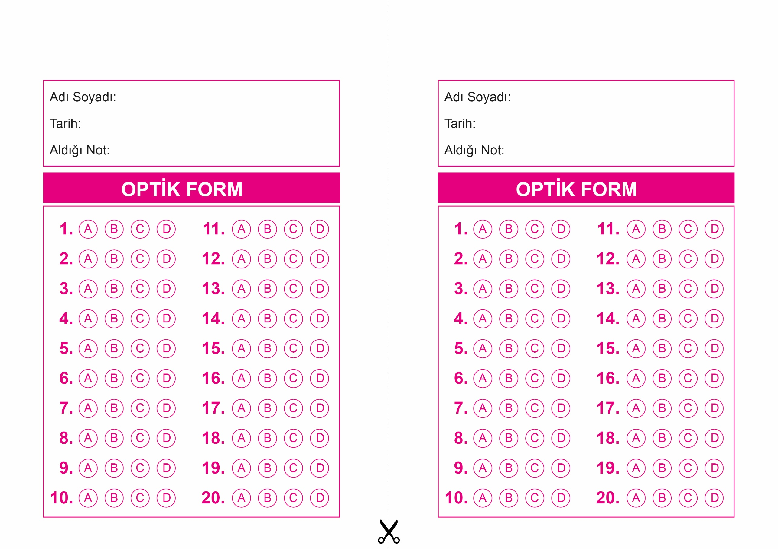

DİN KÜLTÜRÜ VE AHLAK BİLGİSİ

5. Sınıf 2.Dönem 1. Yazılı / Test Sınavı-1

OPTİK FORMU FOTOKOPİ İLE (A4 KAĞIDI) ÇOĞALTTIKTAN SONRA BURADAN KESEBİLİRSİNİZ.

DİN KÜLTÜRÜ VE AHLAK BİLGİSİ

5. Sınıf 2.Dönem 1. Yazılı / Test Sınavı-1

DİN KÜLTÜRÜ VE AHLAK BİLGİSİ

6. Sınıf 2.Dönem 1. Yazılı / Sınav Soruları



**5. SINIF SINAV VE CEVAP ANAHTARI İÇİN TIKLAYINIZ**

